VCW-Mittelblock komplett: Nina Herelová und Lilly Topic neu an Bord
(VCW / Wiesbaden / 14.07.2021) Der VC Wiesbaden tritt in der Saison 2021/2022 der Volleyball Bundesliga Frauen mit einem international hochkarätigen Mittelblock an. Nachdem mit der US-Amerikanerin Anna Wruck eine bewährte Spielerin gehalten wurde, haben jetzt Nina Herelová (Slowakei) und Dalila-Lilly Topic (Schweden) in Wiesbaden unterschrieben.
VCW-Geschäftsführer Christopher Fetting hat mit der 28-jährigen Nina Herelová eine erfahrene, abgeklärte Athletin verpflichtet, um Stabilität ins Team zu bringen. Die Slowakin hat bereits in Österreich, Tschechien, Polen und Frankreich gespielt. Zuletzt lief sie für die Ladies in Black Aachen auf. Eine ihrer Stationen war in der Saison 2018/2019 der polnische Klub BKS ProfiCredit Bielsko-Biala – hier stand auch die neue VCW-Zuspielerin Erica Handley (US-Amerikanerin) 2016/2017 unter Vertrag.
Trainer Benedikt Frank unterstreicht die Spielintelligenz der vielfachen slowakischen Nationalspielerin, Meisterin und Pokalsiegerin Herelová: „Sie ist eine angreifende Mittelblockerin und weiß genau, wie ein Spiel abzulaufen hat. Nina wird eine besondere Rolle einnehmen. Sie macht als starke Persönlichkeit auch mal den Mund auf. Genau das braucht eine Mannschaft“. Im Nationalteam habe Nina Herelová zudem hervorragend agiert. Zuletzt gab es zwar leichte Knieprobleme, aber die Spielerin sei in der medizinischen Abteilung in guten Händen, wie der Coach betont.
VCW-Teammanagerin Simona Kóšová braucht sich zumindest um die knapp bemessene Freizeitgestaltung der Athletin aus der Slowakei keine Sorgen zu machen, denn die kann nun mit ihrem in der Nähe Wiesbadens lebenden Partner in eine gemeinsame Wohnung ziehen. Die Mittelblockerin war nach eigenem Bekunden bei Ladies in Black Aachen „eigentlich zufrieden“. Die Möglichkeit, das VCW-Projekt mit neuem Trainer in Einklang mit der privaten Situation zu bringen, habe dann den Ausschlag für den Vertrag in Wiesbaden gegeben.
Für Dalila-Lilly Topic ist Wiesbaden die erste Auslandsstation. Sie gilt als eine der besten Blockerinnen Schwedens, wird an der EM teilnehmen und laut Benedikt Frank „wohl auch auf dem Feld stehen“. Der Coach bescheinigt der 23-jährigen eine sehr gute Perspektive. Es gelte noch am Armzug und an den Blockhänden zu arbeiten, die Reichhöhe sei aber beindruckend. „Lilly ist eine coole Person, sie wird den großen Schritt von Schweden in die Bundesliga meistern, auch weil sie gesunden Ehrgeiz hat. Sie ergänzt unseren Mittelblock um Anna Wruck und Nina Herelová ideal“, so das abschließende Urteil des Trainers. Dalila-Lilly Topic freut sich unterdessen schon auf die kommende Saison: „Ich bin dankbar, dass ich zusammen mit der VCW-Familie auf so gutem Niveau in der Bundesliga spielen darf. Ich hatte ein richtig gutes Gefühl, nachdem ich mit dem Trainer über Ziele und das Umfeld gesprochen habe.“
Im neuformiertem VCW-Team stehen (neben Herelová und Topic) unter Vertrag:
Erica Handley und Květa Grabovská (beide Zuspiel), Pia Leweling, Tanja Großer, Laura Künzler (alle Außenangriff), Anna Wruck (Mittelblock), Lena Große Scharmann und Liza Kastrup (beide Diagonal), Justine Wong-Orantes (Libera). Eine zwölfte Spielerin wird den Kader komplettieren. Infos folgen separat.

Profil: Nina Herelová
Geboren: 30.7.1993 in Bojnice (Slowakei)
Größe: 185 cm
Stationen:
2008-2010 – COP Nitra (Slowakei)
2010-2013 – Slávia UK Bratislava (Slowakei)
2013-2015 – SVS POST Schwechat Wien (Österreich)
2015-2018 – VKAGEL Prostějov (Tschechien)
2018/2019 – BKS ProfiCredit Bielsko-Biala (Polen)
2019/2020 – Vandoeuvre Nancy (Frankreich)
2020/2021 – Ladies in Black Aachen
Erfolge:
2015 Debüt in der slowakischen Nationalmannschaft
Meisterschaften in der Slowakei, in Tschechien und Österreich
Pokalsiegerin in der Slowakei und in Tschechien
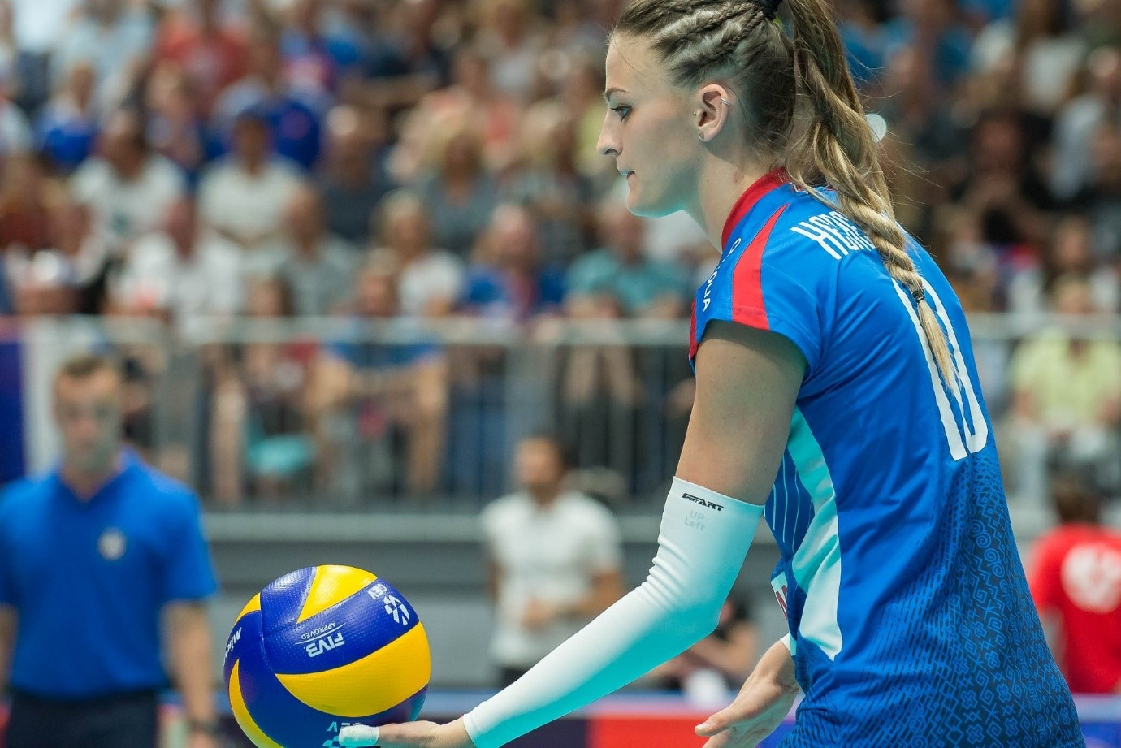
Foto: Lukáš Jaseňák

Profil: Dalila-Lilly Topic
Geboren: 13.11.1997 in Villstad (Schweden)
Größe: 187 cm
Stationen:
2014-2016 – RIG Falköping (Schweden)
2016-2017 – Lunds VK (Schweden)
2017-2018 – Lindesberg Volley (Schweden)
2018/19 + 2020/21 – Hylte/Halmstad (Schweden)
Erfolge:
Nationalteam Schweden
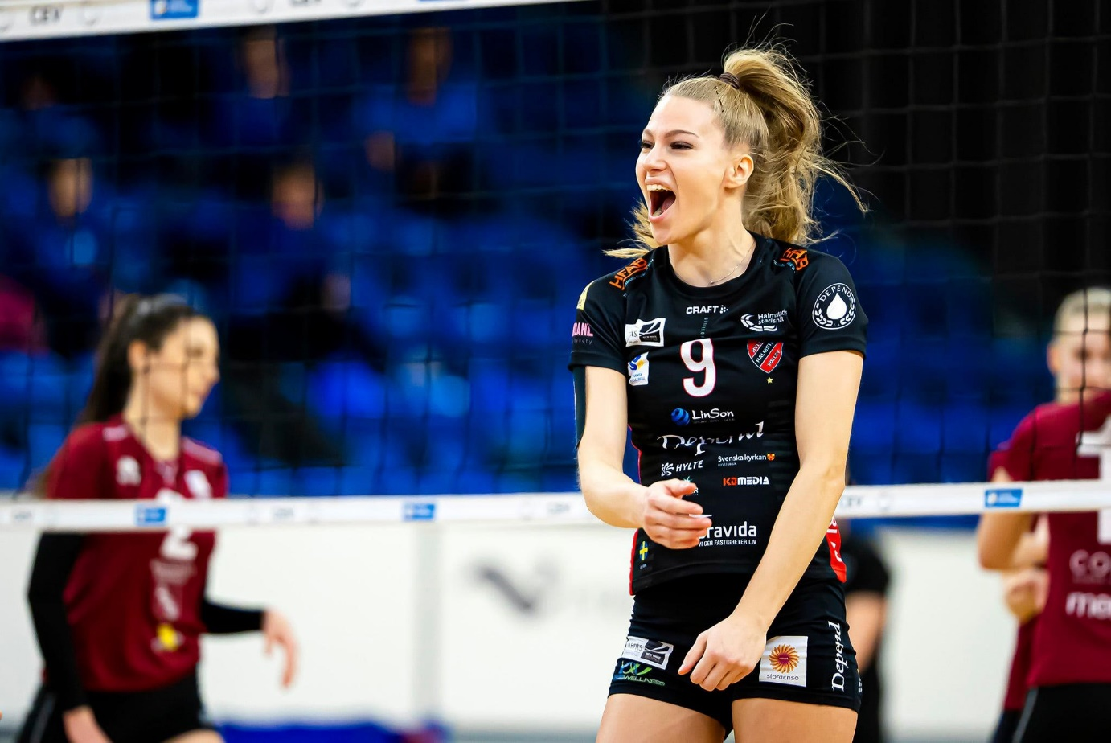
Foto: Robert Boman

Über den VC Wiesbaden
Der 1. Volleyball-Club Wiesbaden e.V. wurde 1977 gegründet und ist spezialisiert auf Frauen- und Mädchenvolleyball. Die professionelle Damen-Mannschaft ist seit 2004 ohne Unterbrechung in der
1. Volleyball-Bundesliga vertreten und spielt ihre Heimspiele in der Sporthalle am Platz der Deutschen Einheit, im Herzen der hessischen Landeshauptstadt. Die bislang größten sportlichen Erfolge des VC Wiesbaden sind der Einzug in das DVV-Pokalfinale in der Saison 2012/2013 und 2017/2018 sowie die Deutsche Vizemeisterschaft in der Saison 2009/2010. Auch die erfolgreiche Nachwuchsarbeit ist Teil des VCW. Aktuell bestehen über 30 Nachwuchs-Teams, die in den vergangenen Jahren zahlreiche Titel bei überregionalen Volleyball-Meisterschaften sowie im Beachvolleyball erkämpften. Als Auszeichnung dafür erhielt der VC Wiesbaden im Jahr 2016 das „Grüne Band“ des Deutschen Olympischen Sportbundes (DOSB).
Der VC Wiesbaden ist Lizenzgeber der unabhängigen VC Wiesbaden Spielbetriebs GmbH, die die Erstliga-Mannschaft stellt. Der Verein ist zudem Mitglied der Volleyball Bundesliga (www.volleyball-bundesliga.de) sowie des Hessischen Volleyballverbands (www.hessen-volley.de). Das Erstliga-Team wird präsentiert vom Platin-Lilienpartner ESWE Versorgungs AG (www.eswe.com).
Text- und Bildmaterial stehen honorarfrei zur Verfügung – beim Bild gilt Honorarfreiheit ausschließlich bei Nennung des Fotografen. Weitere Pressemitteilungen und Informationen unter: www.vc-wiesbaden.de

